GESTIONE RICHIESTA DI IMMATRICOLAZIONE

Dal menu principale, scegliere l'opzione 3." Gestione richiesta di immatricolazione (iscrizione al 1° anno dopo esito positivo esame di ammissione) ".
Si può accedere a questa procedura solamente se l'esame di ammissione è stato superato con esito positivo ed è stato già inserito il voto da parte dell'Accademia.

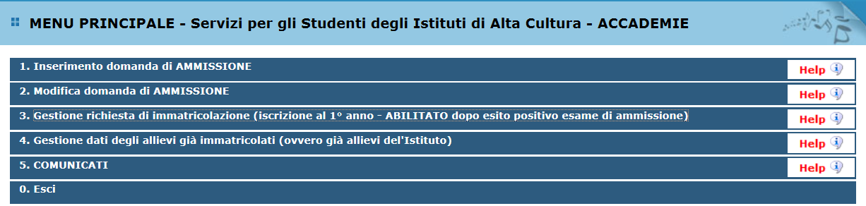

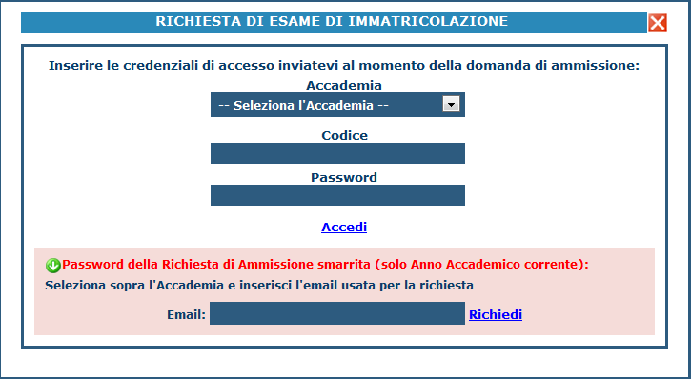

Scegliere dal menu a tendina l'Accademia alla quale avete presentato domanda di ammissione, inserire il codice e la password che vi sono state inviate al momento della domanda di ammissione.
(In caso di smarrimento della password, inserire l'indirizzo E-mail che risulta nei dati dell’Accademia e cliccare su: "Richiedi". Il sistema invierà all’E-mail indicata le credenziali relative).

Dal menu principale scegliere l'opzione 1."Richiesta di immatricolazione"

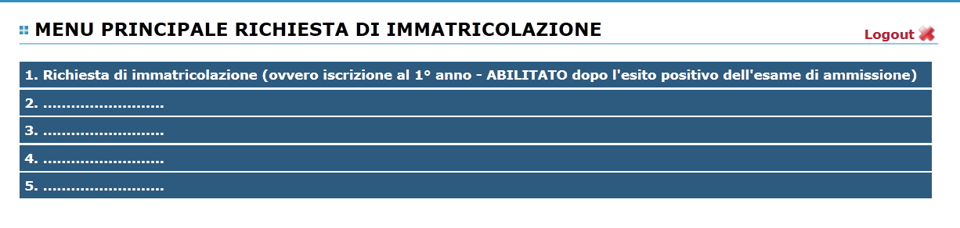

Un messaggio vi chiederà conferma prima di effettuare tale operazione.
La parte relativa ai dati anagrafici non è ovviamente modificabile in questo momento (lo sarà quando sarete immatricolati effettivamente).
A questo punto dovete inserire le tasse e il piano di studi, come richiesto dall’Accademia (relativamente all’immatricolazione/prima iscrizione).
Ad avvenuta immatricolazione l'Accademia vi invierà una mail con il nuovo codice di accesso.

Inserimento piano di studi

Solitamente l’Accademia a questo punto deciderà se al momento dell’immatricolazione lo studente deve compilare anche il piano di studi o se farlo inserire ad avvenuta immatricolazione in un secondo momento.
Qualora dobbiate inserire contestualmente alla domanda di immatricolazione anche il piano di studi secondo le direttive dell’Accademia, procedere come segue:
cliccare su "Esami sostenuti e piano di studi".

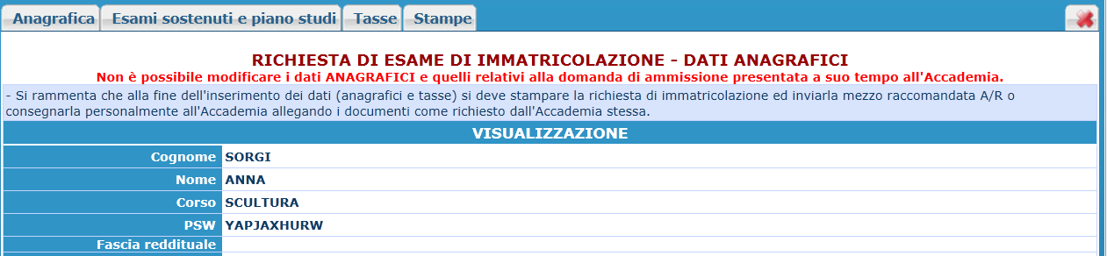

Si tenga presente che si debbono inserire oltre che tutti i corsi da seguire per poi sostenere gli esami relativi, anche i corsi di indirizzo come ad esempio per i corsi di secondo livello (Arti visive e Discipline dello Spettacolo ….. ); questo perché si deve essere iscritti al corso contenitore per la frequenza relativa (es. Medicina o Ingegneria sono i corsi contenitori ma non c’è un corso che effettivamente si frequenta il cui nome sia Medicina/Ingegneria).

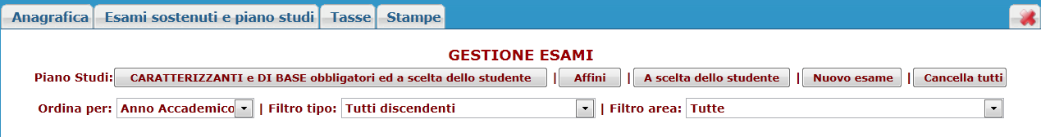

Per prima cosa bisogna inserire i corsi obbligatori; solitamente questi vengono già indicati dall'Accademia. Cliccare su " Caratterizzanti e Di base obbligatori ed a scelta dello studente" il sistema vi darà la lista con quei corsi obbligatori già impostati con il segno di spunta apposto per default dall'Accademia stessa. Se invece questi non sono già stati selezionati sarete voi a doverli scegliere, ovviamente seguendo le indicazioni che vi avrà fornito la vostra Accademia. Tenete comunque presente che la "Lingua europea" e la "Prova finale" e gli eventuali “Corsi Contenitori” non possono mancare.

Selezionare dal menu a tendina se intendete iscrivervi a tutti gli anni, un anno per volta oppure, deselezionare tutti i corsi.

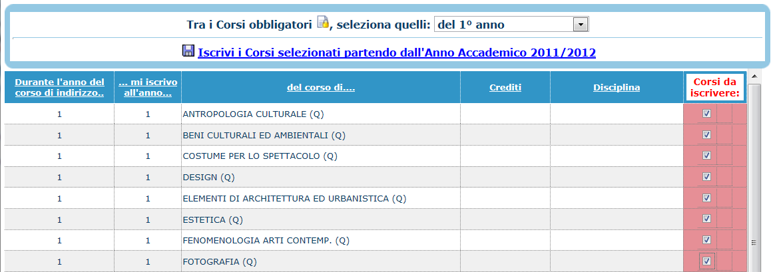

A fine operazione cliccare su “Iscrivi Corsi selezionati partendo dall’Anno Accademico…….

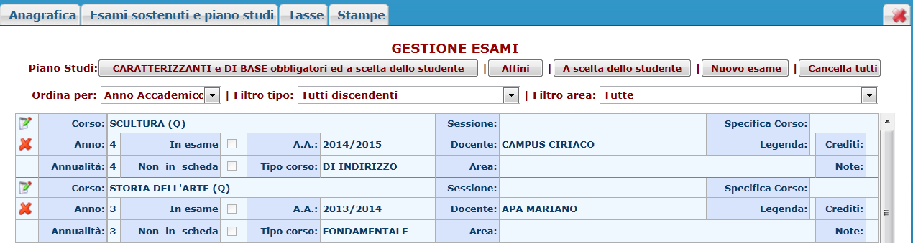

Inseriamo ora i corsi con area “Affini” e “A scelta dello studente”. Tenendo sempre a mente le disposizione dell’Accademia cliccando sui relativi pulsanti.
Selezionate i corsi ponendo il segno di spunta. Se nella lista non troverete il corso che desiderate, inserite nella casella di testo "Ricerca Corso" le prime lettere del corso e cliccare su "CERCA" oppure "Vedi Tutti".
A fine operazione cliccare su “Iscrivi Corsi selezionati partendo dall’Anno Accademico…….

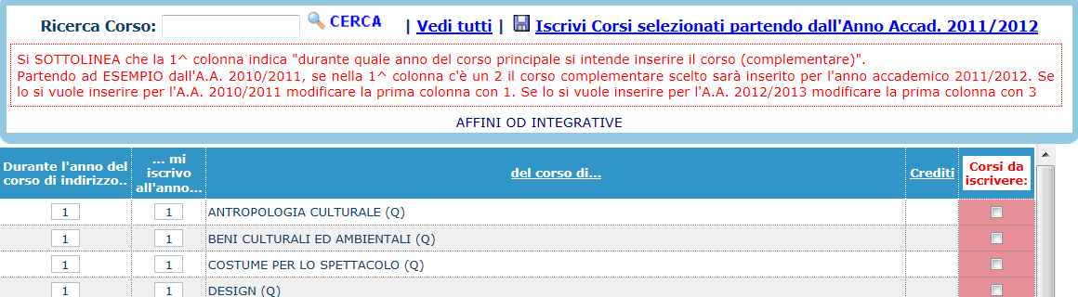

E’ da notare che la 1^ colonna indica durante quale anno del corso principale si intende inserire il corso (complementare).
Partendo ad esempio dall'anno accademico 2010/2011, se nella 1^ colonna c'è un 2 il corso scelto sarà inserito per l'anno accademico 2011/2012.
Se lo si vuole inserire per l'anno accademico 2010/2011 modificare la prima colonna con 1.
Se lo si vuole inserire per l' anno accademico 2012/2013 modificare la prima colonna con 3.

Per iscrivere i Corsi selezionati, cliccare su "Iscrivi Corsi selezionati ecc.

Una volta inserito il piano di studi è comunque possibile modificarlo, sempre che questo non sia già stato inserito dall'Accademia.
Per la visualizzazione dei dati nella griglia sottostante, potete scegliere le diverse opzioni: Ordina

per 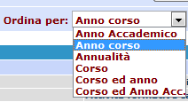, Filtro per tipo 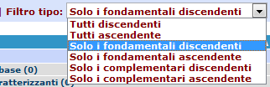, Filtro area 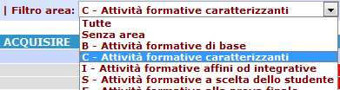.

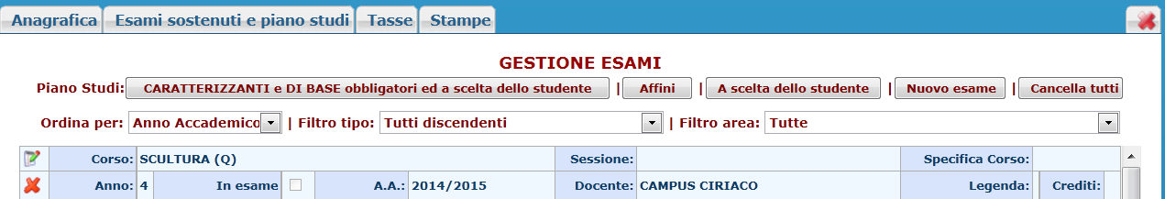

Per modificare cliccare sull'icona di modifica.

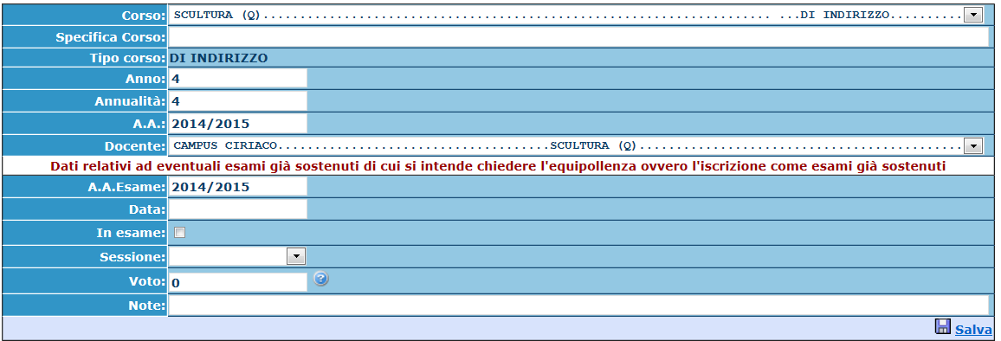

Effettuare le modifiche desiderate e salvare.
Per eliminare un esame già inserito cliccare sull'icona con la crocetta.
Un messaggio vi chiederà comunque conferma.

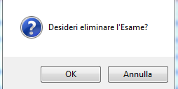
Normalmente quanto su esposto dovrebbe bastare per inserire tutti i corsi che servono a compilare il Piano di studi solo in casi particolari o se si intende compilare il piano di studi scegliendo di inserire un corso alla volta si può utilizzare l’opzione “Nuovo Esame”.

Per inserire un nuovo esame cliccare su "Nuovo esame".

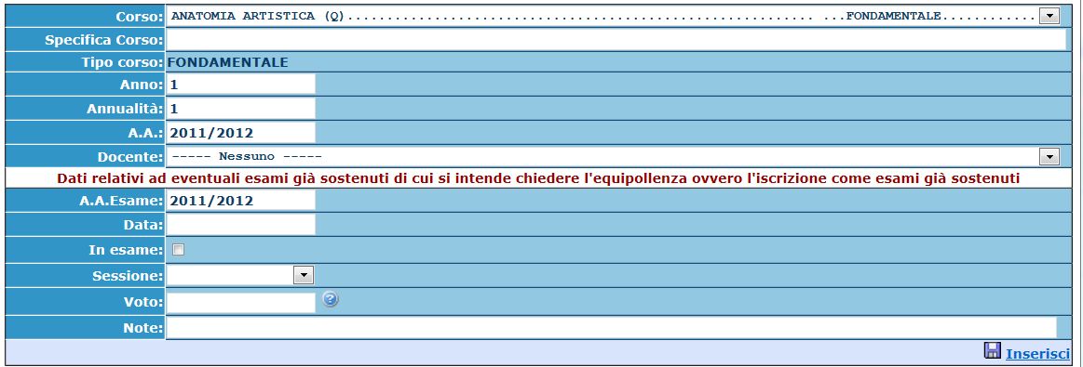

Selezionare il Corso dal menu a tendina.
La Specifica corso è obbligatoria solamente su indicazione dell'Accademia per alcuni corsi con uno specifico ramo.
Il tipo corso, la legenda ed i crediti saranno assegnati automaticamente.
Inserire l'anno di corso.
Inserire durante quale Annualità si intende iscriversi al corso.
Inserire l'Anno Accademico.
Inserire dal menu a tendina il Docente.
Nella parte inferiore inserire i dati relativi ad eventuali esami già sostenuti di cui si intende chiedere l’equipollenza ovvero l’iscrizione come esami già sostenuti.
Inserire l'Anno Accademico nel quale è stato sostenuto l’esame.
Inserire la data dell’esame.
Porre il segno di spunta se il corso prevede l'esame.
Inserire la sessione.
Inserire il voto aiutandosi con l’help in linea.
Inserire eventuali Note
Per salvare l'inserimento, cliccare su "Inserisci".

E' comunque possibile cancellare anche l'intero piano di studi già inserito, sempre che questo non sia già stato registrato dall'Accademia.
Per cancellare, cliccare su "Cancella tutti".

N.B.: per modificare il piano di studi già inserito dall'Accademia solo dopo avvenuta immatricolazione, vedi punto 4 del menu principale "Gestione dati degli allievi già immatricolati" - "Gestione dati (risultanti all'Accademia) " - "Piano studi".

Gestione Tasse

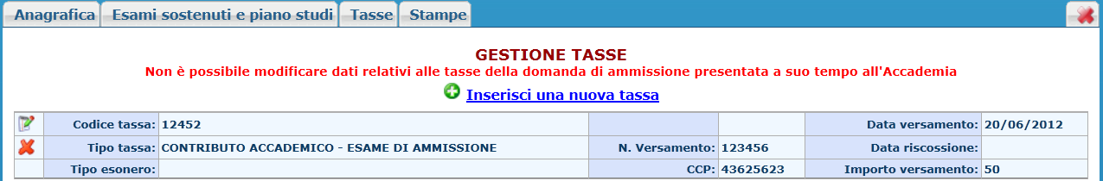

Ovviamente non è possibile modificare e/o cancellare le tasse inserite al momento della domanda di ammissione in quanto questa è stata già inserita.
Per inserire una nuova tassa relativamente , cliccare su "Inserisci una nuova tassa".

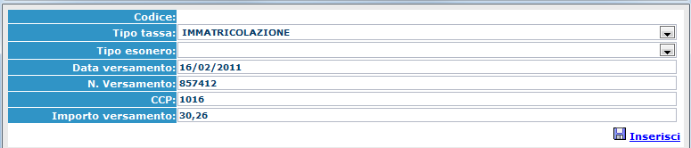

Per eventuali esoneri portare l'importo del versamento a 0 (zero).
Inserire i dati e cliccare su "Inserisci".

Si rammenta che a fine inserimento dei dati anagrafici e delle tasse si deve stampare la domanda di immatricolazione ed inviarla a mezzo raccomandata A/R o consegnarla personalmente all'Accademia allegando i documenti richiesti dall'Accademia stessa.

Per la stampa procedere come segue:

Stampe

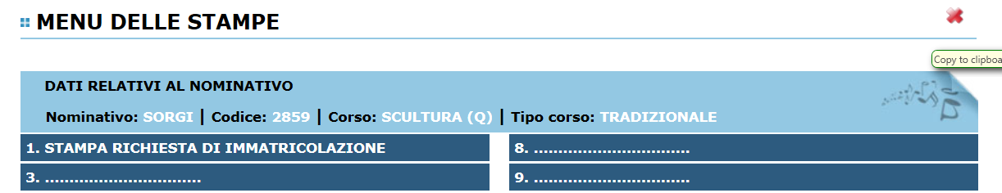

1. Modello di richiesta di immatricolazione.

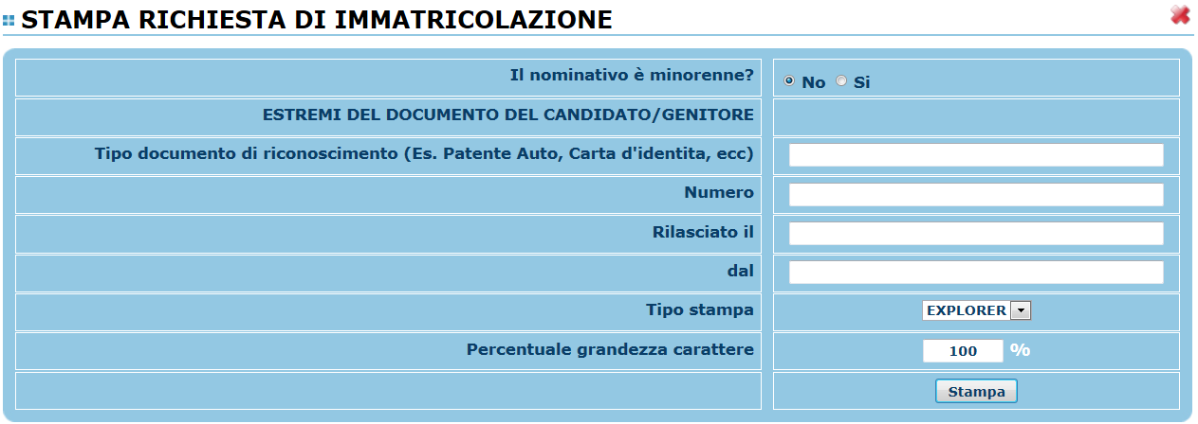

Selezionare Si se il nominativo è minorenne.

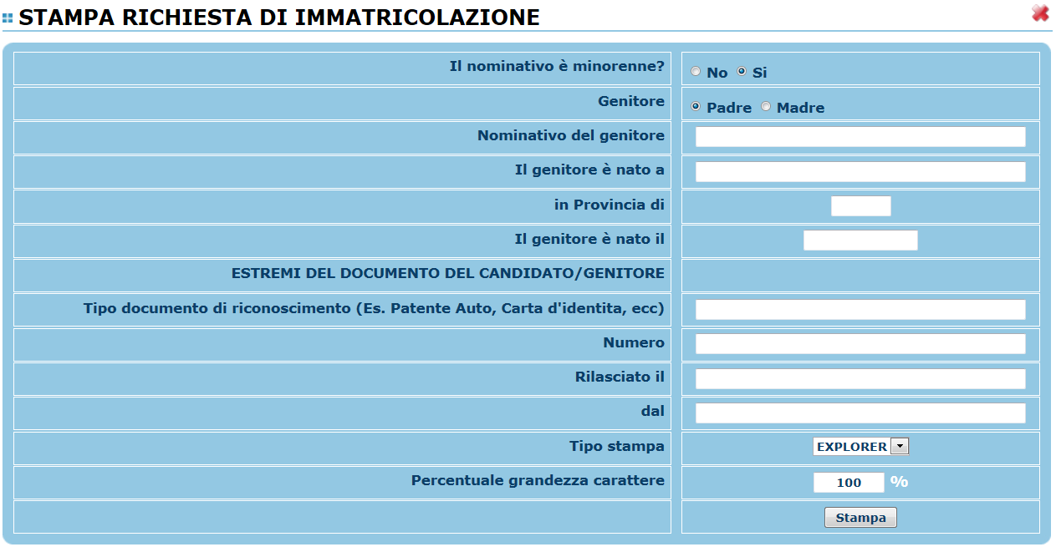

In questo caso inserire i dati di un genitore.
Selezionare dal menu a tendina il tipo di stampa.
Digitare la percentuale di grandezza del carattere (100% va benissimo).
Cliccare su "Stampa".

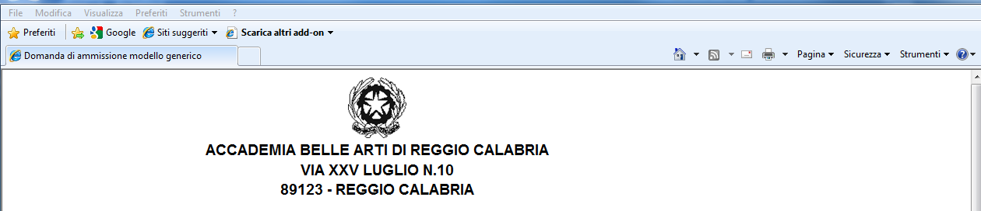

Per effettuare l’effettiva stampa cliccare su File e dalla lista scegliere "Anteprima di stampa".
Si può anche cliccare sulla freccetta vicino l’icona di stampa e scegliere "Anteprima di stampa".

Selezionare la stampante e il numero di pagine da stampare.
Personalizzare la stampa e impostare i margini.
Visualizza larghezza pagina.
Visualizza più pagine.
Riduci ed adatta formato di stampa.

Visualizza pagina intera.

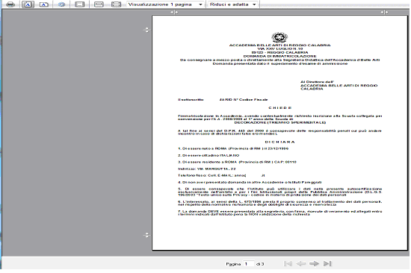
Stampa verticale od orizzontale.
Attivare o disattivare le intestazione a piè di pagina.
Scorrere le pagine cliccando sulle frecce avanti, dietro, prima ed ultima.

Tutto quanto su esposto, ovviamente è valido per il browser di Explorer 8 ; per gli altri browsers il procedimento è simile, eccetto qualche piccola differenza.

